Viena Capellanes y Canal Cocina presentan el “Mollete Español”, su segundo lanzamiento conjunto inspirado en los sabores de nuestro país
- De sur a norte, distintas comunidades y zonas de la geografía española están representadas en esta nueva elaboración a través de ingredientes reconocidos de la gastronomía española
- El nuevo Mollete estará disponible a partir del 5 de mayo en las 26 tiendas Viena Capellanes de Madrid, bajo el sello de calidad de Canal Cocina
Madrid, 5 de mayo de 2026.- Viena Capellanes y Canal Cocina refuerzan su alianza con el lanzamiento del Mollete Español, una nueva propuesta gastronómica que rinde homenaje a la diversidad culinaria de España. Este lanzamiento, ya disponible desde el 5 de mayo, supone el segundo producto fruto de la colaboración entre ambas marcas, tras el éxito del primer sándwich de edición especial.
Bajo el concepto “Es nuestro, es español”, esta nueva creación se enmarca en una iniciativa anual de Canal Cocina pensada para poner en valor los sabores de la gastronomía española, las costumbres de España y la forma de compartir.
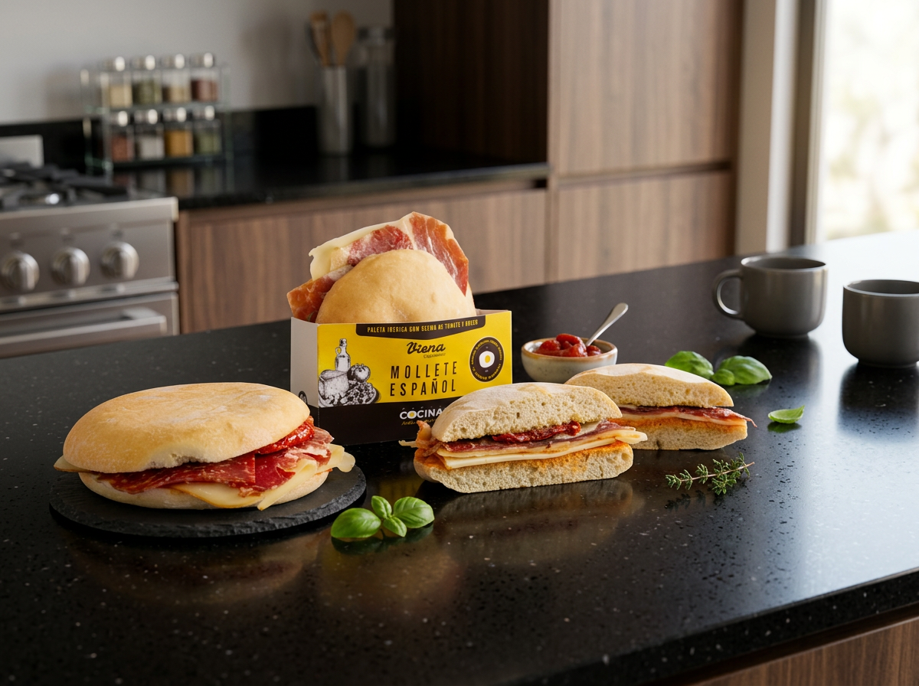

Un viaje por España en cada bocado
El Mollete Español no es solo un producto: es un recorrido por la geografía gastronómica del país. Una experiencia que reúne, en una sola elaboración, algunos de los ingredientes más representativos de nuestra tradición culinaria.
La base es el mollete, un pan suave y ligeramente tostado originario de Andalucía, que sirve como punto de partida para este viaje gastronómico. Sobre él, destaca la paleta ibérica, símbolo de la tradición charcutera vinculada a la dehesa española, especialmente presente en zonas como Extremadura, Salamanca y Andalucía occidental.
El conjunto se completa con una crema de tomate que recoge la esencia de la huerta mediterránea. El tomate concentrado y seco evoca a Murcia, Valencia o Almería, y también a la tradición catalana del pa amb tomàquet; mientras que el aceite de oliva virgen extra —pilar de la dieta mediterránea— nos traslada a las principales regiones olivareras del país. El toque de orégano refuerza este carácter mediterráneo, y el matiz de pimiento del piquillo, originario de Navarra, aporta un sutil sabor asado que recuerda a la tradición del tapeo del norte.
Como broche final, el queso introduce un nuevo matiz en este recorrido: una variedad gallega ahumada con madera de abedul que aporta un aroma delicado y un carácter diferenciador, ampliando el mapa de sabores hacia el norte.

Picoteo Futbolero: sabor para compartir
El Mollete Español forma parte del nuevo pack “Picoteo Futbolero”, una selección de productos que se lanzará próximamente, pensado para disfrutar del fútbol como se hace en España: compartiendo. Esta propuesta conjunta de Viena Capellanes y Canal Cocina busca acompañar los momentos de celebración en torno al Mundial con una oferta gastronómica que conecta con lo cercano y lo reconocible de los productos nacionales.
Acerca de Viena Capellanes
Viena Capellanes es una empresa madrileña que fabrica y comercializa, a través de sus propios puntos de venta, productos de pastelería artesanal, platos preparados saludables y catering gourmet.

Actualmente cuenta con 26 establecimientos propios en Madrid, un obrador en Alcorcón, casi 45 Córner Viena en distintas empresas, una Escuela de Cocina y Repostería, el hotel Viena Suites, un servicio de catering para eventos corporativos y familiares; además de una propia página web y App de delivery “MyViena”, desde la que también comercializa sus productos.

Viena Capellanes fue fundada en 1873 por D. Matías Lacasa y posteriormente adquirida por Manuel Lence. La gestión de la empresa continúa llevándose íntegramente por la familia Lence más de 110 años después. Viena Capellanes es sinónimo de calidad, tradición, capacidad de adaptación al cambio y pasión por sus clientes.
Para más información sobre Viena Capellanes:
Actitud de Comunicación
Mirella Palafox
mirella.palafox@actitud.es / viena.capellanes@actitud.es
91 302 28 60

Acerca de Canal Cocina
Producido por AMC Global Media, Canal Cocina es, desde hace más de 25 años, el único canal de televisión español especializado en gastronomía. Produce el 80% de sus contenidos en más de 200 formatos diferentes y está disponible en Vodafone, Orange, Jazztel, Yoigo, Euskaltel, MásMóvil, Avatel, R, Telecable, DIGI, Pepephone, Lowi, PTV Telecom y Cable Local. También se puede ver en Amazon Prime Video a través de AMC CHANNELS.

AMC Global Media Iberia & Latin America
comunicacion@amcglobalmedia.com
Balboa Comunicación
prensa@balboacomunicacion.com
Tel. 91 515 95 10

